# Specificari

1. **Multimi si limbaje**

Se cere sa se defineasca (folosind mulțimi) următoarele limbaje:

1. limbajul numerelor naturale în reprezentare binară
2. limbajul numerelor întregi în reprezentare binară
3. limbajul numerelor reale pozitive în reprezentare binară
4. limbajul numerelor naturale în reprezentare zecimală
5. limbajul numerelor întregi în reprezentare zecimală
6. limbajul numerelor reale pozitive în reprezentare zecimală

Ex: (folosind concatenare, operatia * - inchiderea reflexiv tranzitiva)

A: LA = {1w | w  {0, 1}*}  {0}

B: LB = {ab | a    b  0, 1}*}  {0} Maniga Petru-Alexandru

C: LC = {1w,w` | w  {0, 1}*, w`  }  {0,w | w  {0,1}+ }  {1w | w  {0, 1}*}  {0} Marinca Paul-Daniel

D: LD = {wx | w   x    {0}

E: LE = {xy , x      y  }   Petean Darius

F: LF = Lf={xw,w’| x  w   w    w  w   {xw| x  w  

1. **Diagrame de sintaxa**

## Dati câte 2 exemple valide care respectă urmatoarele specificații de sintaxă.

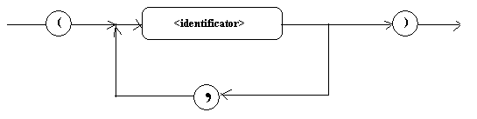

Adriana Oarga

---- Exemple: (a,b,c) ; (a)

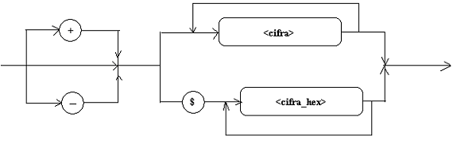

Naste Denis-Marian

Exemple: +292032

-$14FA3

0

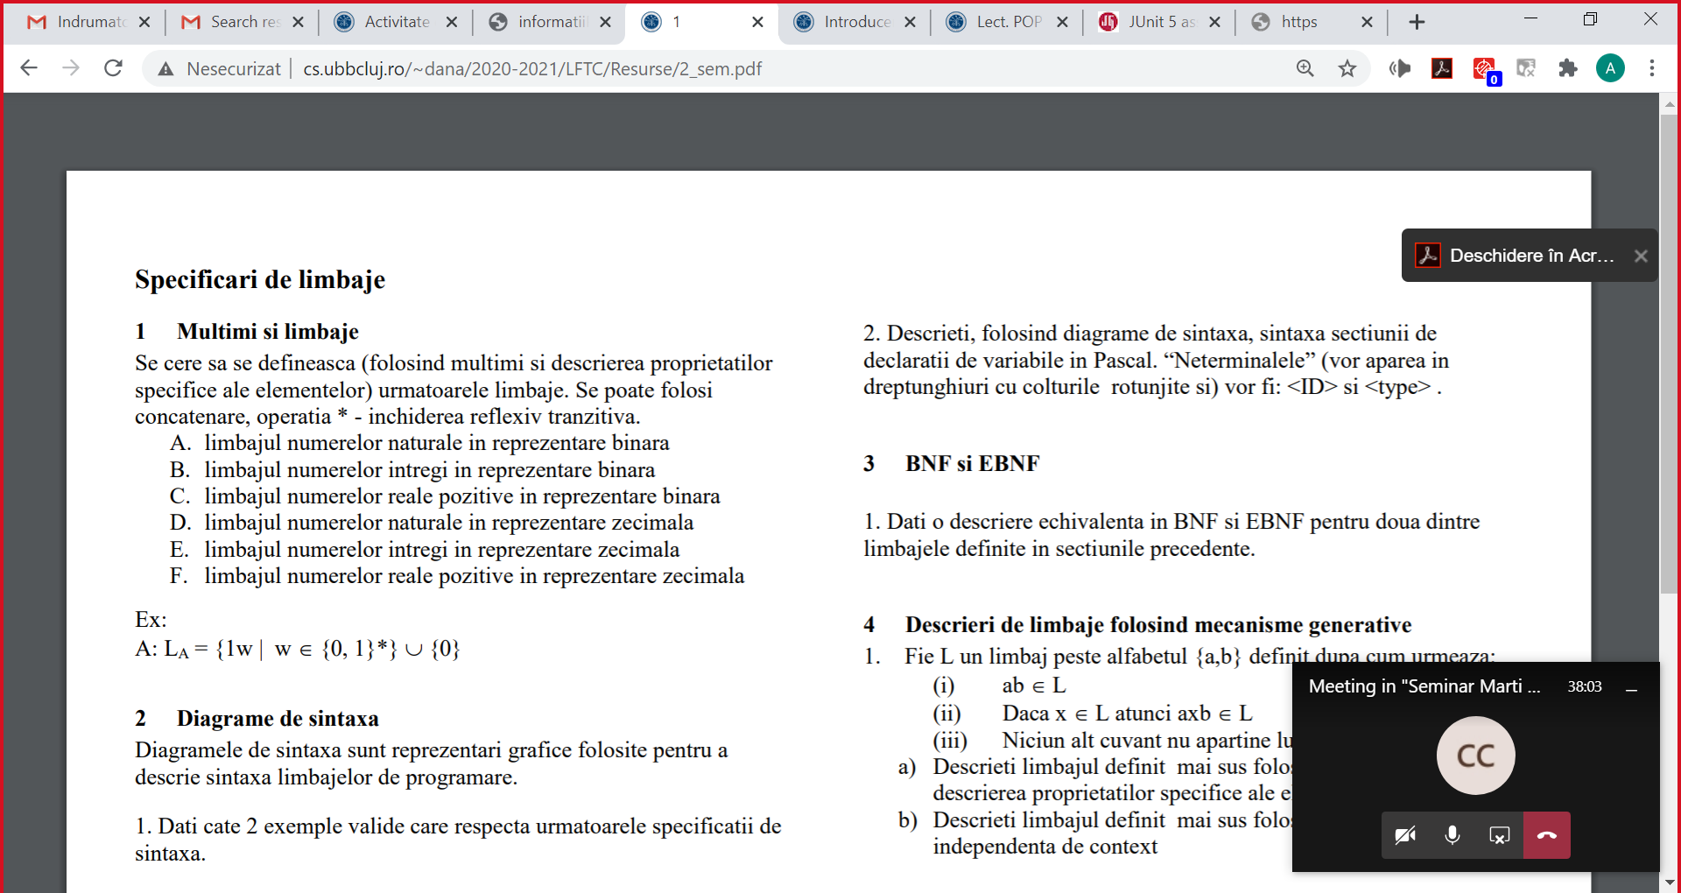

var a,b,c : Integer; Negru George

s1, s2 : String;

a : array [1..100] of byte;

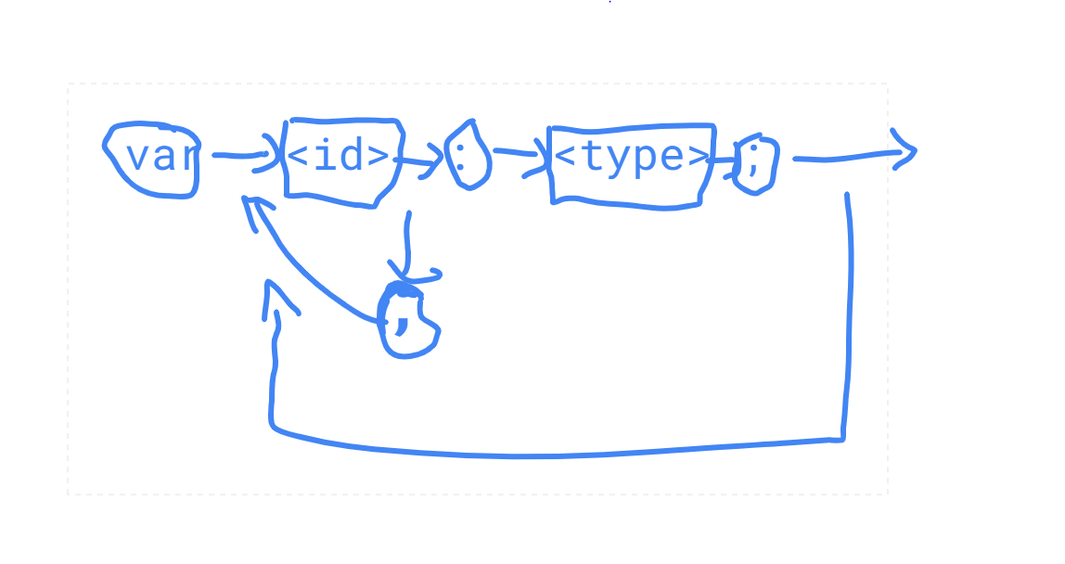

s



BNF, Olaru Laura-Elena

F.

LF = Lf={xw,w’| x  w   w    w  w   {xw| x  w 

<const_float> ::= <numar> | <numar> "." <numar> | <numar> "." <secventa_cifra> <cifra_nenula>

<numar> ::= <cifra> | <cifra_nenula> <secventa_cifra>

<secventa_cifra> ::= <cifra> | <cifra> <secventa_cifra>

<cifra> ::= "0" | "1" | ... | "9"

<cifra_nenula> ::= "1" | "2" | .... | "9"

EBNF, Margineanu Maria-Magdalena

LE = {xy , x      y  }  

numar := [- | +]cifra_nenula {cifra} | 0

cifra_nenula:=’1’|’2’|’3’|…|’9’

cifra = ‘0’|’1’|…|’9’

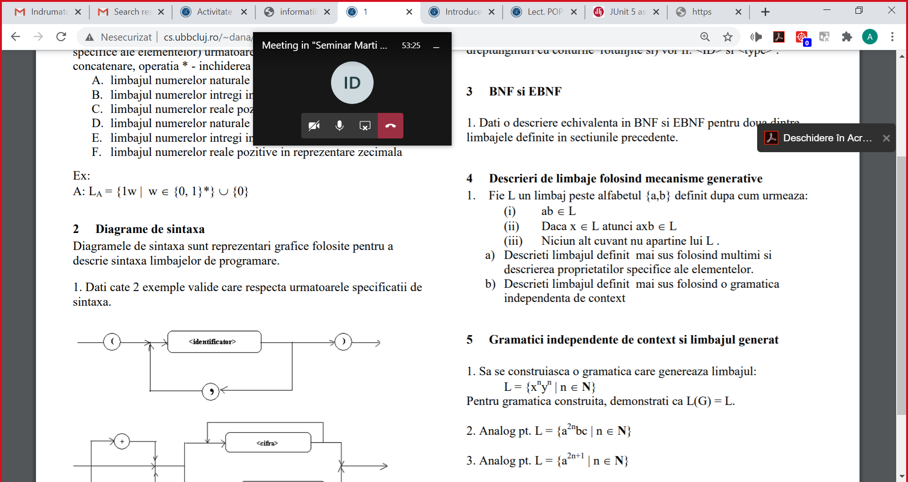

Panaite Cristian

L = {anbn | n  **N**\*}



Pica Darius

S  ab | aSb



1. G: SxSy (1)

S (2)

? L(G)=L (vrem)

? L  L(G) (mai întâi)

? L(G)  L (apoi)

Dem. că L L(G):

L={xnyn|n**N**}

n=0, x0y0= S, deci x0y0 L(G) (1.1)

(2)

(1)

(1)

(1)

(1)

fie n>0, oarecare. xnyn S xSyxxSyy…xnSyn xnyn, deci xnyn L(G), n**N\***(1.2)

n ori

Din (1.1) & (1.2) => L L(G) (1)

Dem. că L(G)  L:

Presupunem că după exact k derivări obținem doar xkSyk (nu e o secvență din limbaj), sau xk-1yk-1( L), k**N\***

Pt. k=1

(1)

S  xSy= x1Sy1

(2)

 = x0y0= x1-1y1-1 L

Deci presupunerea este adevărată pentru k=1 (2.1)

PP. că pt. k-1 e adev.

(1)

k-1derivări

S  xk-1Syk-1 xkSyk

(2)

xk-2yk-2 xk-1yk-1 L

Deci presupunerea este adevărată pentru k>1 (2.2)

Din (2.1) și (2.2), presupunerea este adevărată k**N\***, deci L(G)  L (2)

Din (1) &(2)=> L(G)=L



Patrick Filip 2-ul

2.

G: S  aaS (1)

S  bc 

? L(G)=L (vrem)

? L  L(G) (mai întâi)

? L(G)  L (apoi)

Demonstram ca L  L(G):

n= 0: (a^0)*bc = bc, S => (2) bc, deci bc apartine lui L(G). (1.1)

Fie n > 0, oarecare. Demonstram ca (a^2n)*bc apartine lui L(G).

S =>(1) aaS =>(1) aaaaS =>(1) … =>(1) (a^2n) *S =>(2) (a^2n)*bc, deci (a^2n)*bc  L(G) (1.2)

(1.1) & (1.2) => L  L(G) **(1)**

Demonstram ca L(G)  L:

Presupunem ca dupa exact k derivari obtinem doar (a^2k)*S (nu e o secventa din limbaj), sau (a^(2k-2))*bc (apartine lui L), oricare ar fi k numar natural nenul.

Pentru k = 1:

S => (1) aaS = (a^(2*1))*S

S => (2) bc = (a^0)*bc = (a^(2*1-2))*bc care apartine lui L => presupunerea este adevarata pentru k = 1.

Presupunem ca pentru k – 1, afirmatia este adevarata:

S = (k-1) derivari => (a^(2k-2))*S => (1) (a^2k)*S

=> (2) (a^(2k-2))*bc  L

S = (k-1) derivari => (a^(2k-4))*bc

Deci presupunerea este adev. Deci L(G)  L **(2)**

Din **(1)** si **(2)** => L(G) = L

3. G: S  aaS (1)

S  a 

Demonstram ca L  L(G):

n= 0: (a^0)*a = a, S => (2) a, deci a apartine lui L(G). (1.1)

Fie n > 0, oarecare. Demonstram ca (a^2n)*a apartine lui L(G).

S =>(1) aaS =>(1) aaaaS =>(1) … =>(1) (a^2n) *S =>(2) (a^2n)*a, deci (a^2n)*a  L(G) (1.2)

(1.1) & (1.2) => L  L(G) **(1)**

Demonstram ca L(G)  L:

Presupunem ca dupa exact k derivari obtinem doar (a^2k)*S (nu e o secventa din limbaj), sau (a^(2k-2))*a (apartine lui L), oricare ar fi k numar natural nenul.

Pentru k = 1:

S => (1) aaS = (a^(2*1))*S

S => (2) a = (a^0)*a = (a^(2*1-2))* a care apartine lui L => presupunerea este adevarata pentru k = 1.

Presupunem ca pentru k – 1, afirmatia este adevarata:

S = (k-1) derivari => (a^(2k-2))*S => (1) (a^2k)*S

=> (2) (a^(2k-2))*a=a^(2k-1)  L

S = (k-1) derivari => (a^(2k-4))*a=a^(2k-3)

Deci presupunerea este adev. Deci L(G)  L **(2)**

Din **(1)** si **(2)** => L(G) = L